Begrebskort

Statistik - mellemtrin

Observationssæt | Alle de indsamlede data  Fx 1,2,4,3,5,6,5,4,3,1 for en terning
Observationsværdier | De forskellige værdier, som man kan indsamle.  Fx 1,2,3,4,5,6 for en terning.
Hyppighed | Fortæller, hvor mange gange hver observationsværdi forekommer.
Mindsteværdi | Den mindste observationsværdi
Størsteværdi | Den største observationsværdi
Pindediagram | Diagram, som viser fordelingen af hyppigheder  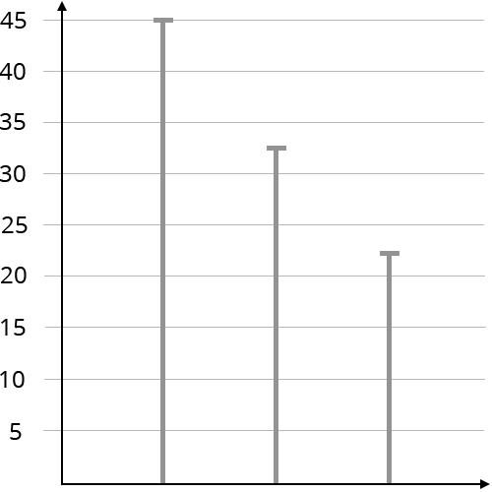
Cirkeldiagram | Diagram, som viser den procentvise fordeling.  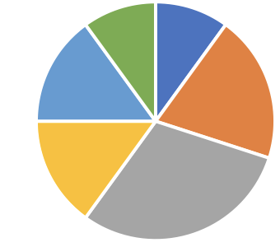
Variationsbredde | Forskellen på største og mindsteværdi  Variationsbredde = størsteværdi - mindsteværdi
Gennemsnit/middeltal | Man udregner tallet ved at lægge alle observationer sammen og dividere med antallet af observationer.
Typetal | Den observationsværdi, som er der flest gange.

